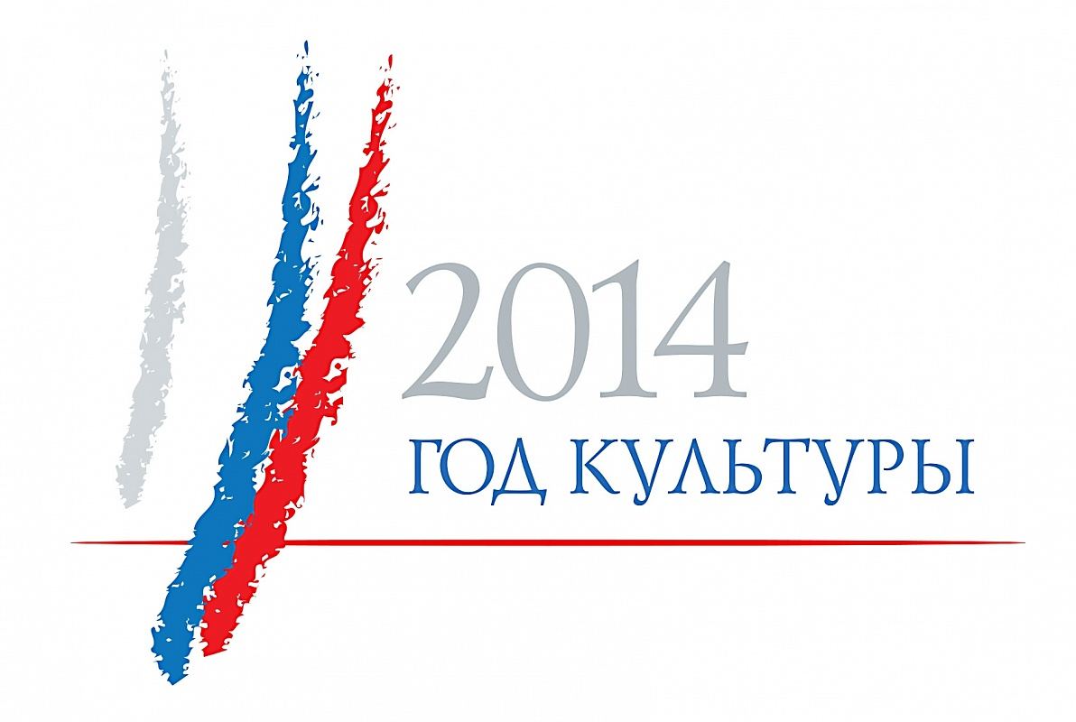

Город равных возможностей

По данным пенсионного фонда Пермского края в г. Перми 2 759 детей с ОВЗ, в Индустриальном районе (где расположена наша организация) – 384 человека. Основные диагнозы детей с ОВЗ - аутизм, задержка психического речевого развития, олигофрения, детский церебральный паралич. Казалось бы, таких детей немного – чуть меньше 3%. Однако, именно эти дети больше всего испытывают трудности эмоционального развития: стрессы, депрессию, сниженное настроение, эмоциональную неустойчивость, импульсивность эмоциональных реакций, переживание эмоционального отвержения другими людьми, чувство одиночества, межличностные конфликты, ревность, повышенную тревожность, страхи.
Для помощи и поддержки этих детей Министерство культуры, молодежной политики и массовых коммуникаций и Пермская краевая филармония объявили краевой конкурс грантов, в котором ДЮЦ «Рифей» стал победителем.
С 22 сентября по 30 ноября в номинации «Арт-методы в работе с детьми с ОВЗ» ДЮЦ «Рифей» реализует социально культурный проект «Город равных возможностей».
В проекте участвуют около 200 человек - дети с ОВЗ из «Специальной (коррекционной) общеобразовательной школы № 20 VIII вида» г. Перми, а также здоровые дети из творческих коллективов ДЮЦ «Рифей» г. Перми, перед которыми стоит проблема определения и выбора целей и ценностей жизненного пути.
Основными целями проекта являются:
- Создание условий для формирования и развития творческого потенциала детей с ОВЗ г. Перми через освоение разносторонних умений в художественно-творческих видах деятельности средствами Арт-терапии.
- Внедрение форм и методов работы, позволяющих средствами Арт-терапии и социального взаимодействия со здоровыми детьми, решать вопросы социальной адаптации детей с ОВЗ и повышения их самооценки.
В ходе реализации проекта педагоги ДЮЦ «Рифей» провели более 20 занятий по адаптированным программам дополнительного образования, 8 индивидуальных дистанционных занятий для детей с ОВЗ, занимающихся на дому, конкурс творческих художественных работ: «Город будущего», выставку изобразительного творчества «Мир в ярких красках», открытый фестиваль «Это мы можем!», игровые программы.
Мы рады, что смогли подарить детям школы № 20 счастливые мгновения творчества, успеха и веры в себя.

